列强侵略 人民反抗
一、单项选择题
1．《安得鲁·韩德森致拉本特函》记载：“禁烟运动给了我们一个战争的机会……可以使我们终于乘战胜之余威，提出我们自己的条件，强迫中国接受。这种机会也许不会再来，是不可能轻易放过的。”最终“中国接受”他们的条件后，签订了( )
A．《北京条约》 B．《南京条约》
C．《马关条约》 D．《辛丑条约》
2．北京是一座饱经历史沧桑的文化名城，见证了中华民族近代的屈辱与灾难。下列年代尺中能够见证北京的屈辱与灾难的是( )
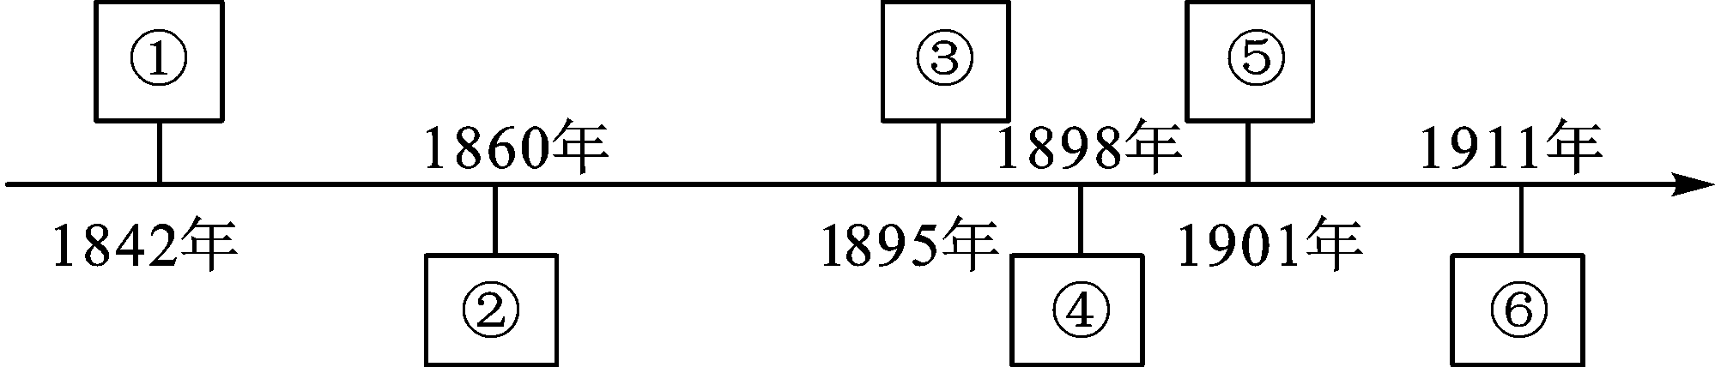
A．①③ B．②④
C．②⑤ D．③④⑥
3．从本质上看，两次鸦片战争的相似之处应是( )
A．强迫中国开放市场
B．以武力为主要侵略手段
C．威胁清朝统治的中心地带
D．首先进攻我国东南沿海地区
4．某同学创作了这样一部话剧，其中有这样的情节：《马关条约》签订的消息传入中国后，国人在某一茶馆中议论纷纷。下面是该同学设计的四句台词，其中存在史实性错误的一句是( )
A．日本人的胃口真大，这条约比《南京条约》厉害多了
B．日本人要在中国开工厂，我们这些小工人的日子就更难熬了
C．这么多赔款，砸锅卖铁也不够给的
D．听说小青年们有的去了日本，还成立了同盟会
5．下图反映了20世纪初列强的某次侵华战争。每位人物代表一个国家，下列没有出现的是( )
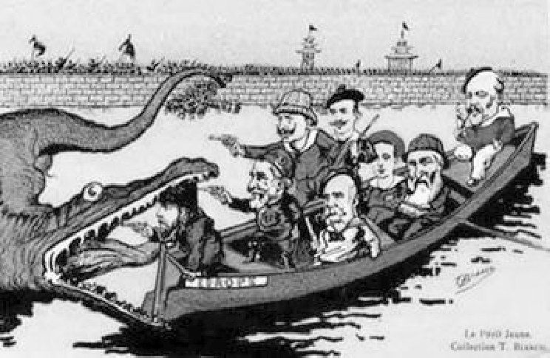
A．英国 B．俄国
C．奥匈帝国 D．葡萄牙
6．抄本是历史研究的重要资料来源。某抄本中有这样几句话：“弟子同心苦用功，遍地草木化成兵。愚蒙之体仙人艺，定灭洋人一扫平。”这几句话反映的是( )
A．林则徐领导的虎门销烟
B．邓世昌黄海大战中的壮志豪情
C．义和团运动的反帝性和落后性
D．维新斗士的信心和勇气
7．下列各条约内容中，说明清政府已完全成为帝国主义统治中国的工具的是( )
A．“中国收取英商货物进出口关税由两国商定”
B．“永远禁止中国人成立或参加反帝性质的组织”
C．“日本可在各通商口岸投资设厂”
D．“增开苏州、杭州、沙市、重庆为通商口岸”
8．电视剧《你的传奇之危机四伏》讲述东北沦陷后全国同胞痛心不已，全国各地掀起了一场场热烈的抗日爱国思潮。在武术之乡河北沧州，神州武馆的武术宗师叶宗寿深谙民族大义，他痛恨日本侵华，一心致力于为东北抗日武装捐赠……该剧的直接历史背景应是( )
A．“一·二八”事变 B．西安事变
C．九一八事变 D．七七事变
9．2015年3月17日，在四川成都市新都区王铭章烈士墓前，89岁的王道纲带着家人从台湾返回故乡，亲手献上鲜花，祭奠在抗日战争中牺牲的父亲。王铭章为国捐躯的战役是( )
A．淞沪抗战 B．台儿庄战役
C．平型关战役 D．百团大战
10．2015年是世界反法西斯战争暨中国抗日战争胜利70周年。9月3日，中国首次在抗战胜利纪念日举行阅兵，这是新中国成立后第一次在非国庆节举行大规模阅兵，具有里程碑的意义，也具有极强的政治意义。这是因为( )
①抗战胜利是中华民族100多年来反抗外国侵略取得的第一次伟大胜利
②中国的抗日战争为世界反法西斯战争作出了重大贡献
③阅兵向世界展示了中国强大的军事实力
④阅兵的目的是铭记历史，缅怀先烈，珍爱和平，开创未来
A．①②③④ B．①③④
C．①②③ D．①②④
二、读图题
11．观察下列图片，回答问题。
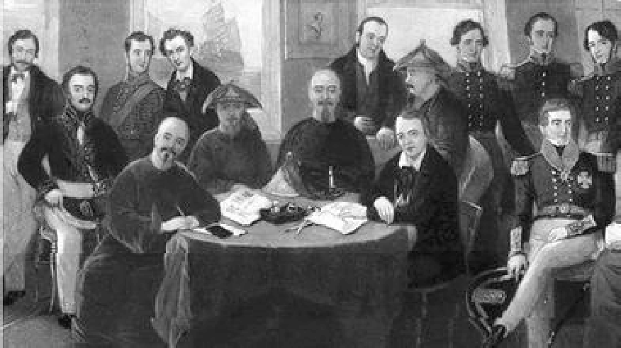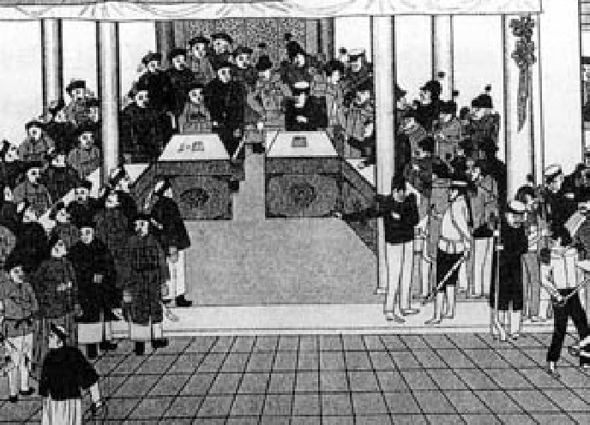
签订《南京条约》 签订《北京条约》
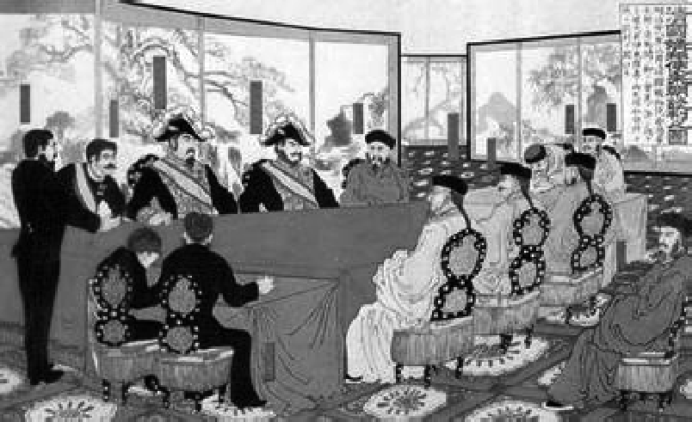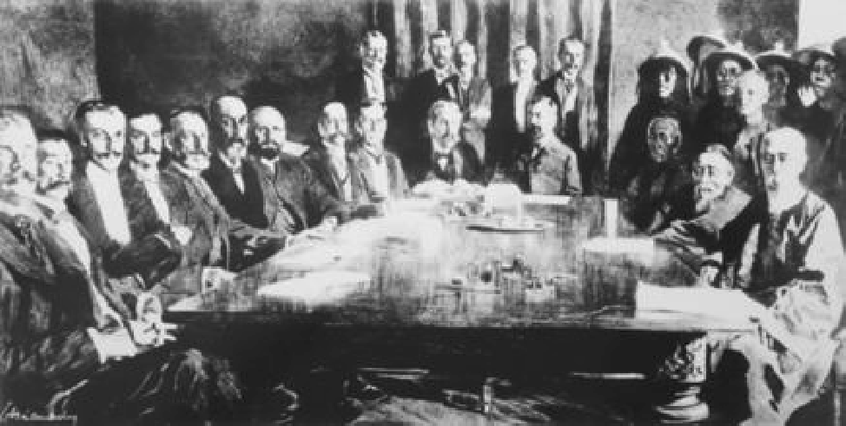
签订《马关条约》 签订《辛丑条约》
(1)以上四幅图片反映了我国近代社会制度的变化，请你用简洁的语言概括变化过程。

(2)这些条约是哪几次外来侵略战争后，列强强迫清政府签订的？其中中国赔款最多的条约是哪个？

(3)中国香港岛是在哪个条约中开始被割占的？你能阐述香港被割占的三部曲吗？香港回归祖国后实行什么制度？

(4)面对外国资本主义的入侵，中国人民进行了不屈不挠的抗争与探索，请列举两例。

三、材料分析题
12．阅读下列材料，回答问题。
材料一：(见下图)
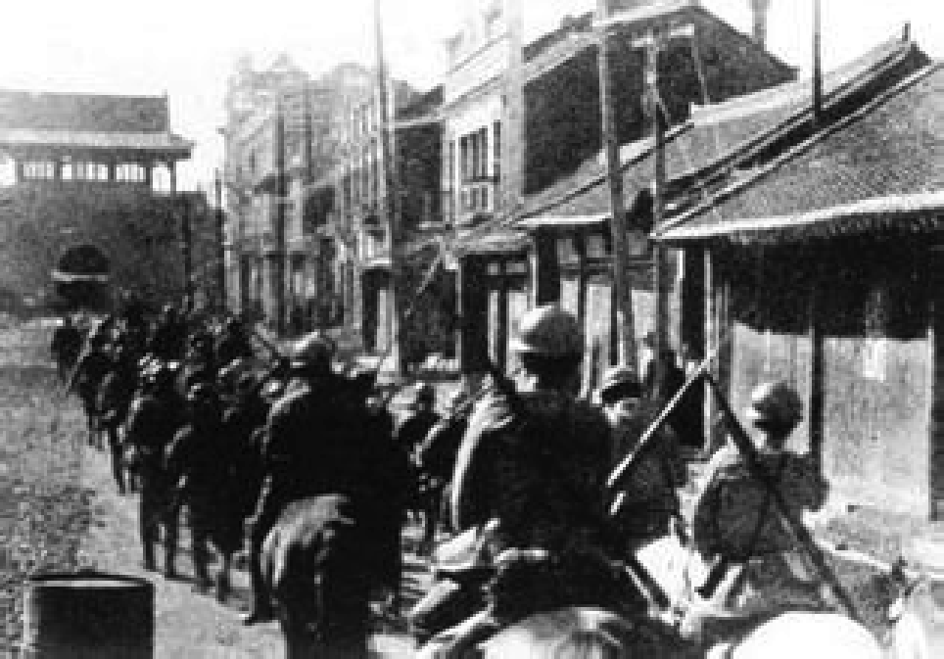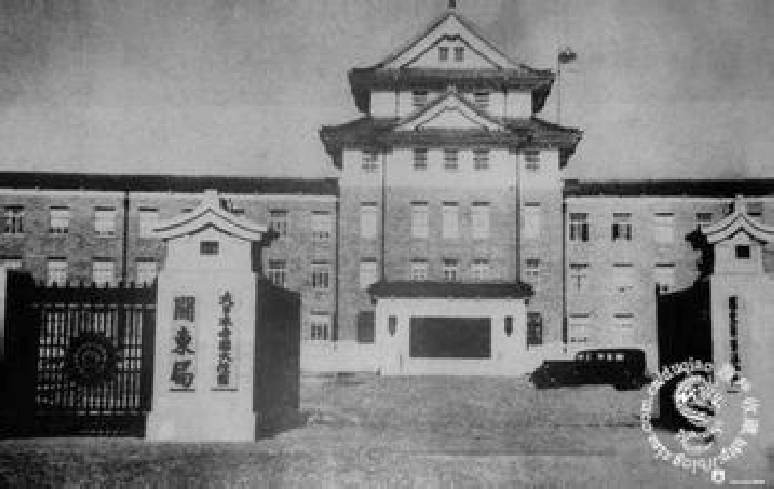
图一 日本骑兵进入沈阳 图二 关东军司令部

材料二：我们中国人民，半个世纪以来受尽了日本帝国主义的欺凌……1937年七七事变以后，日寇进一步进行大规模的侵华战争，蹂躏我国土，屠杀我同胞，兽蹄所至，庐舍为墟。日本帝国主义给予我中华民族的损失和耻辱，实在是数不胜数。现在这个万恶的敌人，已被中，苏，美，英的联合力量所打倒了。中华民族已从日本帝国主义的压迫下解放出来了。日本帝国主义对我中华民族独立生存的严重威胁已被消除。半个世纪以来，我中华民族所受的奇耻大辱，血海深仇，现在报仇雪耻了。这的确是我中华民族百年未有的大事，值得全国同胞的热烈庆祝。
——1945年9月5日《解放日报》社论：《庆祝抗战最后胜利》
材料三：从2014年10月17日开始，日本东京的靖国神社举行为期3天的秋季例行大祭活动。当天早晨，日本100多名“大家都来参拜靖国神社国会议员之会”会员参拜了靖国神社。日本首相安倍晋三向靖国神社献上了被称为“真榊”的供品。据靖国神社称，安倍使用了“内阁总理大臣安倍晋三”的名义。
——据参考消息网
材料四：2015年5月23日，国家主席习近平在人民大会堂出席中日友好交流大会并发表重要讲话，强调中日双方应该本着以史为鉴、面向未来的精神，在中日四个政治文件基础上，共促和平发展，共谋世代友好，共创两国发展的美好未来，为亚洲和世界和平作出贡献。
——据党建网
(1)材料一中的图一、图二说明日本采取了什么行动？结果如何？

(2)根据材料二并结合所学知识，举出日本在侵华战争期间违反国际公法、惨无人道“屠杀我同胞”的典型例证，并从材料概括抗日战争胜利的重要原因和重大意义。(不得摘抄原文)

(3)材料三说明了什么问题？

(4)根据材料三、四并结合所学知识，谈谈你对发展中日关系的看法。

专题复习(一) 列强侵略 人民反抗
1．B 2.C 3.A 4.D 5.D 6.C 7.B 8.C 9.B 10.D 11.(1)签订《南京条约》——中国开始沦为半殖民地半封建社会；签订《北京条约》——中国的半殖民地化程度加深；签订《马关条约》——中国的半殖民地化程度大大加深；签订《辛丑条约》——中国陷入半殖民地半封建社会的深渊。(2)鸦片战争；第二次鸦片战争；甲午中日战争；八国联军侵华战争。《辛丑条约》。(3)《南京条约》。《南京条约》割占香港岛，《北京条约》割占九龙司地方一区，19世纪末帝国主义瓜分狂潮时把“新界”作为英国的租借地。资本主义制度。(4)洋务运动、戊戌变法、辛亥革命、新文化运动、中国共产党的创建等。 12.(1)发动九一八事变。日军很快占领了中国东北三省，并建立了殖民统治。(2)例证：南京大屠杀。原因：反法西斯力量(中、苏、美、英等国)的联合打击。意义：中华民族摆脱了日本帝国主义的奴役(消除了日本帝国主义对中华民族独立生存的威胁)；洗刷了民族耻辱；是中华民族百年来反侵略斗争的首次完全胜利。(3)如今日本国内存在着美化、否定侵华战争的倾向。(4)日本应当正确面对历史，承认战争罪行；以史为鉴，面向未来；加强合作，友好相处等。(言之有理即可)

